+ Một số biến ngẫu nhiên: rr + lt
+ Qui tắc luật số lớn. Xấp xỉ biến ngẫu nhiên liên tục bằng biến ngẫu nhiên rời rạc
- Một số biến ngẫu nhiên rời rạc
  - Phân phối nhị thức
X : bnn chỉ số lần thành công trong n phép thử với xác suất thành công trong mỗi lần thử là p, với các lần thử là độc lập $→$ X có pp nhị thức
$$X∼B\left(n;p\right)$$
Pp xác suất của X :
$$P\left(X=k\right)=C_{n}^{k}{\left(1-p\right)}^{n-k}p^{k}$$
Hơn nữa : E(X)=np và $Var\left(X\right)=np\left(1-p\right)$
Ví dụ: Theo khảo sát có 60% hộ gia đình có sử dụng thiết bị không dây. Chọn ngẫu nhiên 5 hộ gia đình thì
- Xác suất có 4 hộ có sử dụng thiết bị không dây
- Xác suất có ít nhất 4 hộ có sử dụng thiết bị không dây. 5‘
Bài làm: X là số hộ có sử dụng thiết bị không dây trong 5 hộ được chọn
$$X∼B\left(5;0.6\right)$$
- $P\left(X=4\right)=C_{5}^{4}{\left(1-0,6\right)}^{1}{0.6}^{4}$
- $P\left(X≥4\right)=P\left(X=4\right)+P\left(X=5\right)=C_{5}^{4}{\left(1-0,6\right)}^{1}{0.6}^{4}+{0.6}^{5}$
  - Phân phối siêu bội
Ví dụ: Trong 20 laptop trưng bày tại một cửa hàng có 5 laptop hiệu A. Chọn
ngẫu nhiên 6 laptop trong cửa hàng đó.
- Tính xác suất chọn được không quá 1 laptop hiệu A.
X số laptop loại được chọn trong 6 cái
$$P\left(X≤1\right)=P\left(X=0\right)+P\left(X=1\right)=\frac{C_{5}^{0}C_{15}^{6}}{C_{20}^{6}}+\frac{C_{5}^{1}C_{15}^{5}}{C_{20}^{6}}$$

24410157, 24410143.
Note: Giả sử ta có N phần tử, k phần tử lại A, chọn ngẫu nhiên n phần tử. X số phần tử loại A được chọn
$$X∼H\left(N,k,n\right), với P\left(X=i\right)=\frac{C_{k}^{i}C_{N-k}^{n-i}}{C_{N}^{n}}$$
Ngoài ra,
$$E\left(X\right)=n\frac{k}{N}, Var\left(X\right)=\frac{N-n}{N-1}\frac{k}{N}\left(1-\frac{k}{N}\right)$$
  - Phân phối poisson: Cho X là số lần xuất hiện của một biến cố nào đó trong một khoảng thời gian (hoặc không gian). Khi đó ta nói X có phân phối Poisson.
Ví dụ: Gọi X là số lỗi chính tả trên một trang in (không gian là trang in).
• Gọi X là số ô tô đi qua ngã tư Thủ Đức trong một phút (thời gian là một phút).
• Gọi X là số email tôi nhận được trong 1 ngày (thời gian là một ngày).
$$X∼P\left(λ\right), với P\left(X=i\right)=\frac{e^{-λ}λ^{i}}{i!}$$
trong đó λ là trung bình số lần xuất hiện biến cố mà ta quan tâm.
$$E\left(X\right)=λ$$
$$Var\left(X\right)=λ$$
Ví dụ: Người ta thấy rằng trong một quyển sách nọ có trung bình 3 lỗi ở mỗi trang. Chọn ngẫu nhiên một trang, tính xác suất
a. trang đó không có lỗi.
b. trang đó có nhiều nhất 4 lỗi
Đặt X là số lỗi của một trang. Trung bình số lỗi của 1 trang là λ = 3 và X ∼ P(3).
$$P\left(X=0\right)=$$
$$P\left(X≤4\right)=$$
24410146, 24410203, 24410168, 24410146, 24410143, 24410186, 24410140, 24410163, 24410248, 24410191, 24410197, 24410131, 24410192, 24410162
- Một số BNN liên tục
  - Phân phối đều: Một biến ngẫu nhiên liên tục được gọi là có phân phối đều (uniform distribution) nếu hàm mật độ của nó có dạng
$$f\left(x\right)=\frac{1}{b-a} với a ≤ x≤b;vàf \left(x\right)=0 th khác$$
$$X∼U\left(a,b\right)$$
$$E\left(X\right)=\left(a+b\right)/2,Var\left(X\right)={\left(b-a\right)}^{2}/12$$
  - Phân phối chuẩn
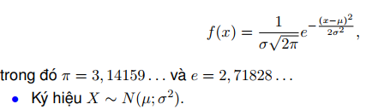
$$E\left(X\right)=μ, Var\left(X\right)=σ^{2}$$
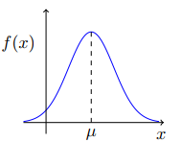
$$X∼N\left(μ,σ^{2}\right)→Z=\frac{X-μ}{σ}∼N\left(0,1\right)$$
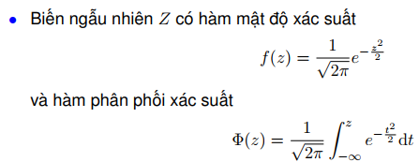
Hàm $Φ$ tương tự như F hàm phân phối tích lũy.
Ví dụ: Cho biến ngẫu nhiên X có phân phối chuẩn chuẩn tắc X ∼ N(0; 1).
a. Tính P (X ≤ 1, 35).
b. Tính P (-1, 37 ≤ X ≤ 1, 68).
$$Φ\left(X=x\right)=1-Φ\left(-x\right)$$
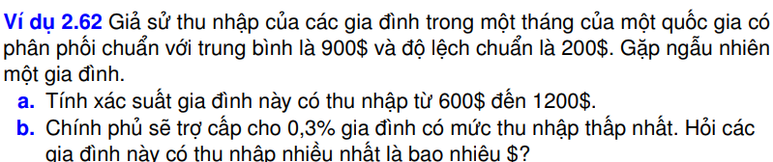
$$P\left(600≤X≤1200\right)→P\left(\frac{600-900}{200}≤\frac{X-900}{200}≤\frac{1200-900}{200}\right)$$
$$Φ\left(\frac{1200-900}{200}\right)-Φ\left(\frac{600-900}{200}\right)$$
T_0
$$P\left(X≤t_{0}\right)=0.3→P\left(\frac{X-900}{200}≤\frac{t_{0}-900}{200}\right)=0.3$$

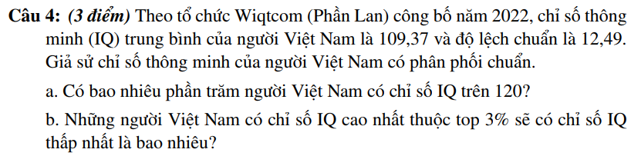
24410157, 24410256, 24410221, 24410152, 24410163, 24410214
$$P\left(X>120\right)=P\left(\left(X-109.37\right)/12.49>\left(120-109.37\right)/12.49\right)$$
$$=1-Φ\left(\left(120-109.37\right)/12.49\right)$$
$$P\left(X>iqmax\right)=0.3$$
$$P\left(\left(X-109.37\right)/12.49>\left(iqmax-109.37\right)/12.49\right)=0,3$$
$$P\left(\left(X-109.37\right)/12.49 <=\left(iqmax-109.37\right)/12.49\right)=1-0,3$$
$$\left(iqmax-109.37\right)/12.49=?$$

